Муниципальное бюджетное общеобразовательное учреждение
Тацинская средняя общеобразовательная школа №2
Классный час-шоу:

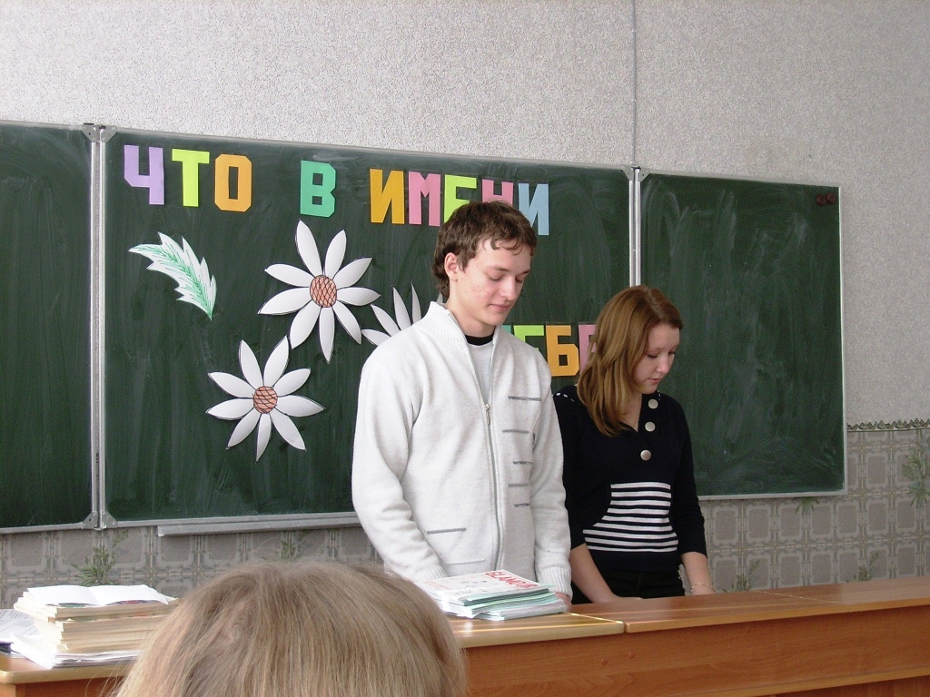

Разработала: Зенцова С.А. Классный руководитель

ст. Тацинская
2014-2015 учебный год

Классный час – шоу
«Что в имени тебе моем?»

Девушка. Знакомство с человеком начинается с его имени. Я вас всех прошу назвать свои имена, используя принцип С2нежного кома» (каждый называет все имена, названные до него и далее свое). Но свое имя должны произнести так, как вы любите, чтобы вас называли другие. Я думаю, для вас нет ничего более приятного, чем звук собственного имени. Начали.

Юноша. Подумайте и ответьте мне на несколько вопросов.

- Как вы думаете, где на Земле впервые стали использоваться имена (фамилии)? (В Западной Европе)
- Можете сказать, в каком веке? (С XV века)
- Когда в России имена (фамилии) были введены законом? (В XVI веке)
Молодцы, все знаете! Теперь, думаю, вы все запомните появление имен в цифрах. Ах, как давно это было.

Девушка. А можете назвать фамилии, связанные с числами? Например, от 1 до 10. (Третьяк, Первак и т.д.)

Юноша. Приходилось вам когда- либо расшифровывать имена? Давайте попробуем на практике (записывает на доске в столбцы).
Владимир – владеть миром
Изольда – изо льда
Всеволод - всем владеть
Гертруда – герой труда
Как они образовались по вашему мнению? Слушаем. Можете на досуге пробовать и с другими именами.

Девушка. Пришла пора открыть вам свои имена. Погадаем на ромашке? (Каждый подходит, срывает лепесток и отдает тому, чье имя открыто) В этой последовательности будут проходить защита своего имени. Одноклассники-«тезки» могут объединиться.

Юноша. Участники нашего шоу представляют свое имя, например: Валентина – с латыни «сильная», «крепкая»; Игорь – защитник; Олег - святой; Михаил – подобный богу» и т.д.
(Каждый поет песню, читает стихи, исполняет танец, изображает рисунок)

Юноша. У нас получился удивительно теплый по-домашнему, концерт!

Девушка. Давайте подумаем, какие знаменитости носили или носят ваше имя.
Александр – Пушкин, Малинин,…
Татьяна – Шмыга, Румянцева,…
Владимир – Винокур, Путин,…
Юрий – Никулин, Гагарин,…
Удивительно, как хорошо вы знаете людей, прославивших свое и ваше имя.

Юноша. Как часто в названиях литературных произведений звучат имена! Кто может привести примеры?
А.С.Пушкин – «Евгений Онегин», «Руслан и Людмила».
Л.Н.Толстой – «Анна Каренина».
В.А.Жуковский – «Людмила», «Светлана» и т.д.

Девушка. Наши предки были уверены в таинственной власти имени над судьбой человека. Считалось, что имя может защитить человека от злых духов, поэтому впервые псевдонимы появились вместе с именем. Ребенку давали два имени: одно, которым его звали все, и второе, настоящее, которое знали только жрецы, родители и сам человек. Таким образом, все имена, которые находились в пользовании, были на самом деле псевдонимами.

Юноша. Откровенно неблагозвучные имена и фамилии встречаются и могут меняться во всем мире. Правда, для того, чтобы вам поменяли паспорт, нужно доказать, что вы действительно не имеете возможности нормально жить с таким именем или фамилией. Знаменитости, которые пользуются псевдонимами: Вячеслав Добрынин (Антонов), Надежда Бабкина (Заседателева), а Влад Сташевский на самом деле – Твердохлебов и т.д.

Девушка. Россия – единственная странно, где у власти почти целый век находились люди, известные только под псевдонимами. Настоящая фамилия Луночарского – Войнов, Каменева – Розенфельд, Молотова – Скрябин и т.д. псевдонимами не пользуются современные политики.

Юноша. Узнали много нового из истории имен и фамилий? А теперь прошу каждого из вас поучаствовать в шоу. Какое имя имеет больше уменьшительно-ласкательных вариантов? Оно и будет победителем нашего шоу.
Иван – Ванечка, Ваня, Ванюша…
Тамара – Тома, Томочка…
Галина – Галя, Галочка, Галчонок…

Девушка. Победителем сегодняшнего шоу «Что в имени тебе моем?» стали………….

Кл. руководитель. Шоу показало нам, какие прекрасные имена мы носим с вами. Носите имя свое по жизни гордо, любя!

